Лабораторная работа № 8

Модель TCP/AQM

Дворкина Ева Владимировна

Содержание

# 1 Цель работы

Цель данной лабораторной работы – реализовать модель TCP/AQM с помощью xcos и OpenModelica.

# 2 Задание

* Реализовать в xcos и OpenModelica модель TCP/AQM.
* Построить график, описывающий динамику размера очереди и TCP окна
* Построить фазовый портрет, описывающий зависимость размера очереди от TCP окна

# 3 Теоретическое введение

Рассмотрим упрощённую модель поведения TCP-подобного трафика с регулируемой некоторым AQM алгоритмом динамической интенсивностью потока [1].

$W\left(t\right)$– средний размер TCP-окна (в пакетах, функция положительна),

$Q\left(t\right)$– средний размер очереди (в пакетах, функция положительна),

$R\left(t\right)$– время двойного оборота (Round Trip Time, сек.)

$C$– скорость обработки пакетов в очереди (пакетов в секунду)

$N\left(t\right)$– число TCP-сессий

$p\left(t−R\left(t\right)\right)$– вероятностная функция сброса (отметки на сброс) пакета, значения которой лежат на интервале $\left[0,1\right]$.

Примем $N\left(t\right)≡N$, $R\left(t\right)≡R$, т. е. указанные величины положим постоянными, не изменяющимися во времени. Также положим $p\left(t−R\left(t\right)\right)=KQ\left(t\right)$, т.е. функция сброса пакетов пропорциональна длине очереди $Q\left(t\right)$.

Тогда получим систему ([-eq:eq:W], [-eq:eq:Q])

$$\dot{W}\left(t\right)=\frac{1}{R}−\frac{W\left(t\right)W\left(t−R\right)}{2R}KQ\left(t−R\right) \left(1\right)$$

$$\dot{Q}\left(t\right)=\left\{\begin{matrix}\frac{NW\left(t\right)}{R}−C, & Q\left(t\right)>0, \\ max\left(\frac{NW\left(t\right)}{R}−C,0\right), & Q\left(t\right)=0.\end{matrix}\right. \left(2\right)$$

# 4 Выполнение лабораторной работы

## 4.1 Реализация в xcos

Построим схему xcos [2], моделирующую нашу систему, с начальными значениями параметров $N=1,R=1,K=5.3,C=1,W\left(0\right)=0.1,Q\left(0\right)=1$.

Для этого сначала зададим переменные окружения (рис. 1).

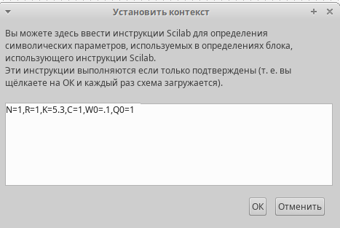

Рис. 1: Переменные окружения

Так же зададим время моделирования как 100 единиц модельного времени (рис. 2).

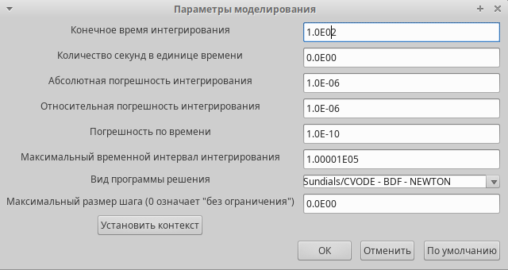

Рис. 2: Параметры моделирования

Установим начальные значения в блоках интегрирования (рис. 3, 4).

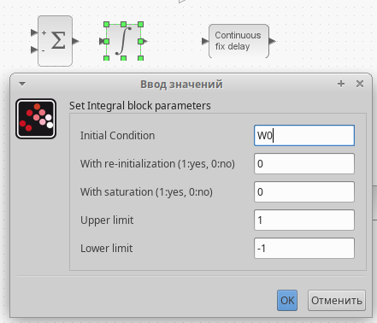

Рис. 3: Установка начального значения интегратора

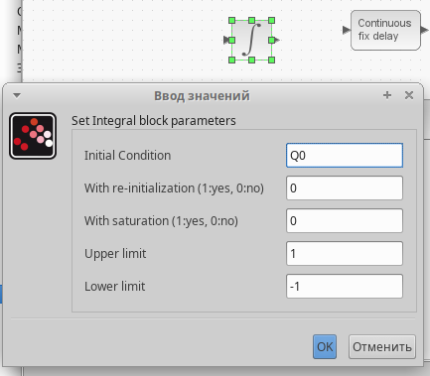

Рис. 4: Установка начального значения интегратора

Установка параметра задержки (рис. 5).

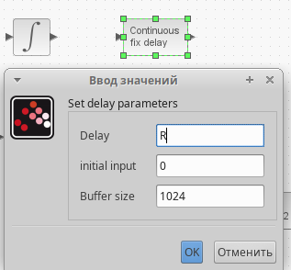

Рис. 5: Установка задержки

Запись выражения, определяющего $\dot{Q}\left(t\right)$ в блок Expression (рис. 6).

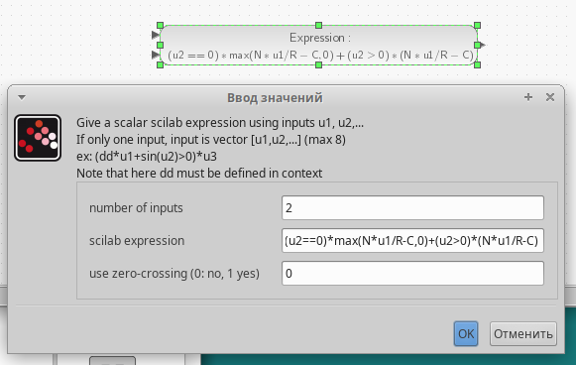

Рис. 6: Параметры блока Expression

Установим параметры регистрирующих устройств для оптимального отображения графиков, также можем настроить цвета. Так же у блока CSCOPE ставим параметр refresh period=100, чтобы на графики отобразились результаты моделирования в течение 100 секунд модельного времени (рис. 7, 8).

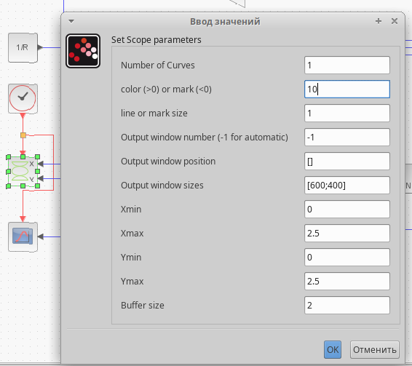

Рис. 7: Параметры CSCOPXY

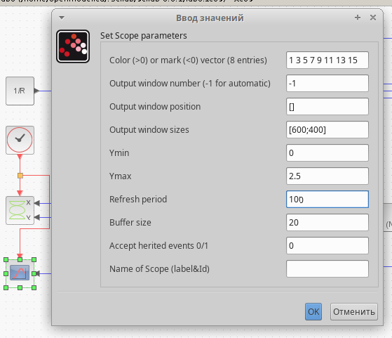

Рис. 8: Параметры CSCOPE

Затем реализуем модель TCP/AQM и разместим регистрирующие устройства CSCOPE для графиков изменения окна TCP и изменения очереди, и CSCOPXY для фазового портрета (рис. 9).

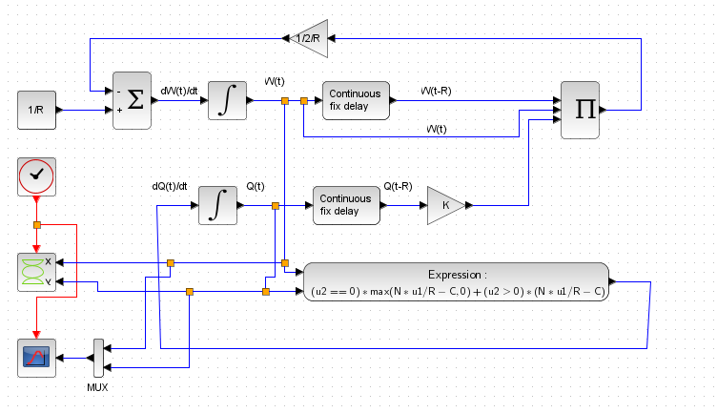

Рис. 9: Модель TCP/AQM в xcos

Получим динамику изменения размера TCP окна $W\left(t\right)$ (зеленая линия) и размера очереди $Q\left(t\right)$ (черная линия), а также фазовый портрет, который показывает наличие автоколебаний параметров системы — фазовая траектория осциллирует вокруг своей стационарной точки (рис. 10, 11):

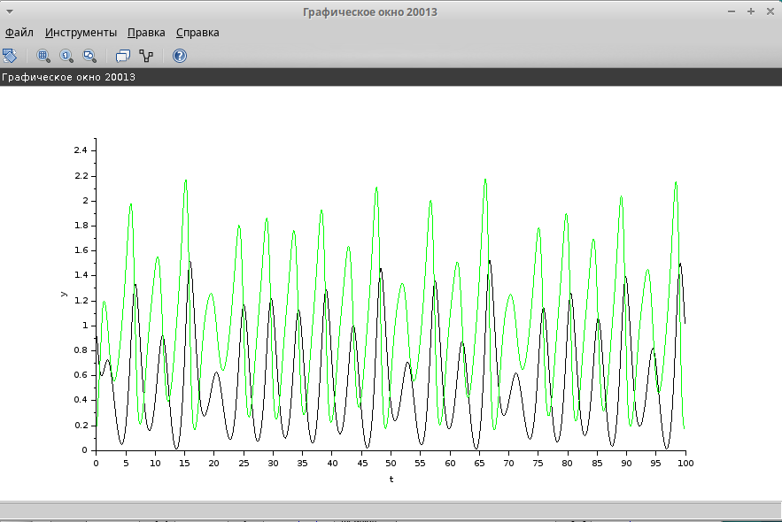

Рис. 10: Динамика изменения размера TCP окна $W\left(t\right)$ и размера очереди $Q\left(t\right)$

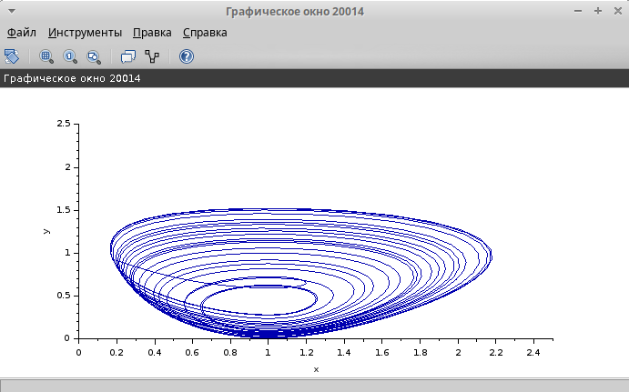

Рис. 11: Фазовый портрет $\left(W,Q\right)$

Уменьшив скорость обработки пакетов C до $0.9$ (рис. 12) увидим, что автоколебания стали более выраженными (рис. 13, 14).

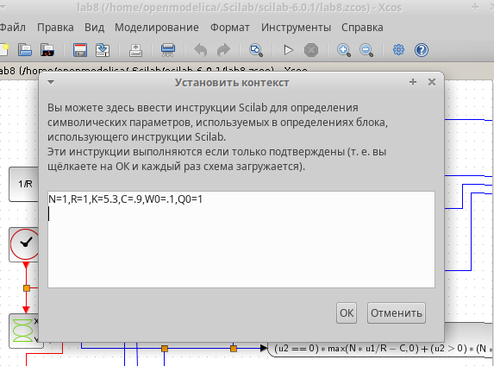

Рис. 12: Переменные окружения, изменение

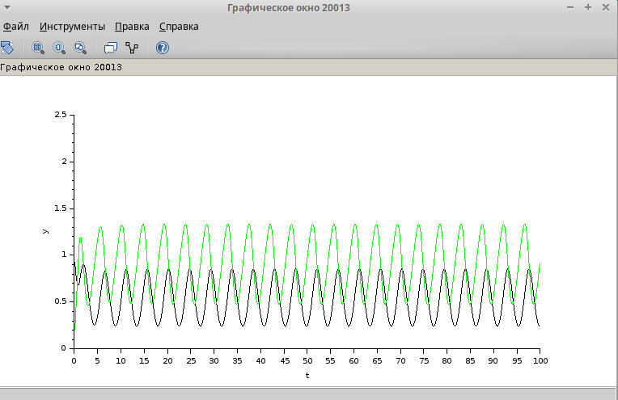

Рис. 13: Динамика изменения размера TCP окна $W\left(t\right)$ и размера очереди $Q\left(t\right)$ при С = 0.9

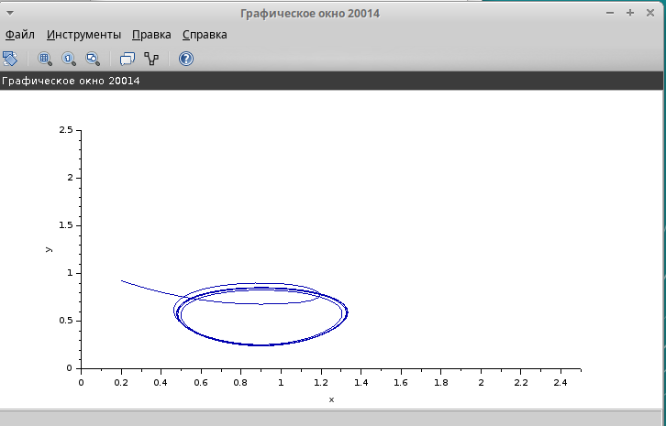

Рис. 14: Фазовый портрет $\left(W,Q\right)$ при С = 0.9

## 4.2 Реализация модели в OpenModelica

Перейдем к реализации модели в OpenModelica. Зададим параметры, начальные значения и систему дифференциальных уравнений (рис. 15).

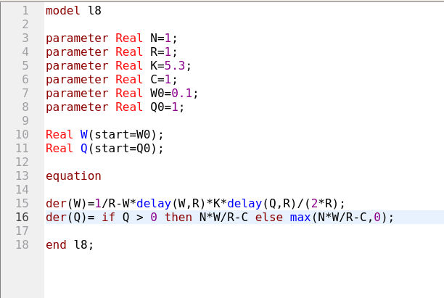

Рис. 15: Модель TCP/AQM в OpenModelica

Затем установим параметры симуляции - 100 единиц модельного времени (рис. 16).

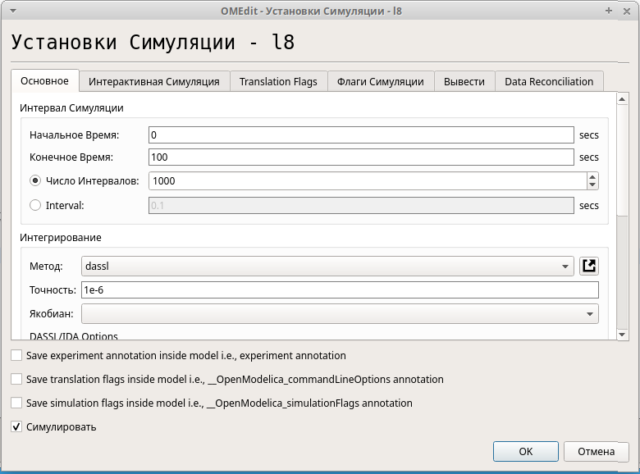

Рис. 16: Установка симуляции OpenModelica

Получим динамику изменения размера TCP окна $W\left(t\right)$ (красная линия) и размера очереди $Q\left(t\right)$ (синяя линия), а также фазовый портрет, который показывает наличие автоколебаний параметров системы — фазовая траектория осциллирует вокруг своей стационарной точки (рис. 17, 10):

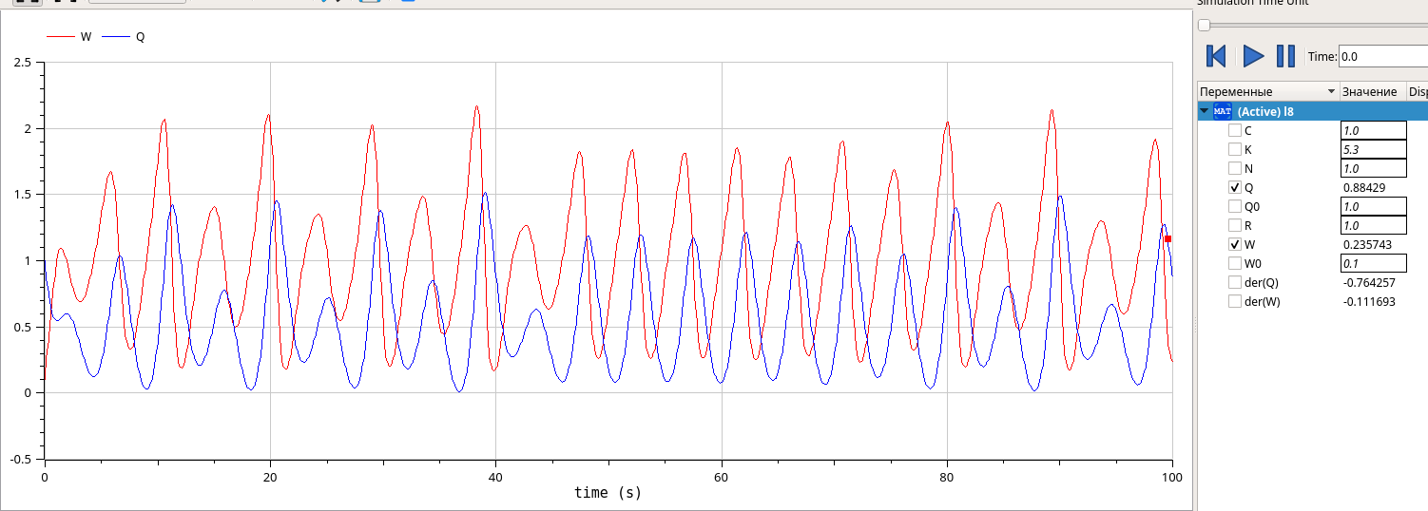

Рис. 17: Динамика изменения размера TCP окна $W\left(t\right)$ и размера очереди $Q\left(t\right)$

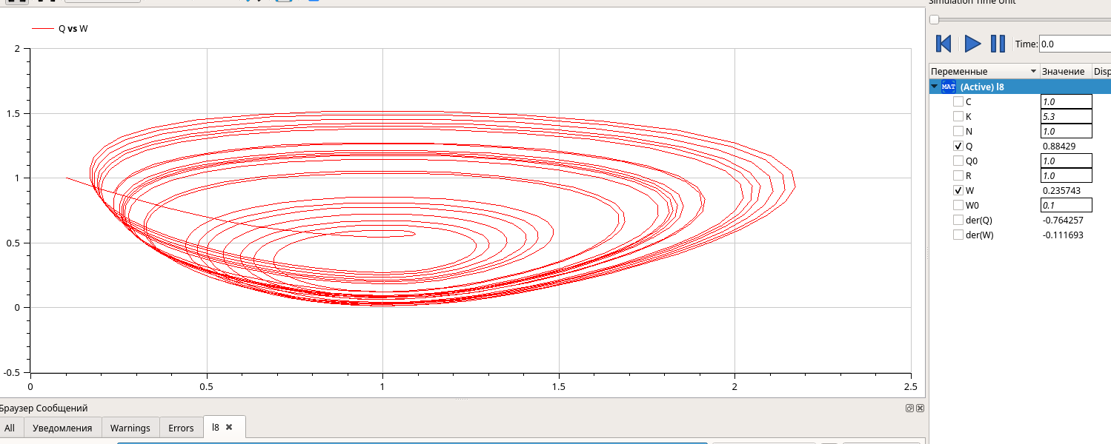

Рис. 18: Фазовый портрет $\left(W,Q\right)$

Изменим в OpenModelica скорость обработки пакетов C до 0.9 (рис. 19).

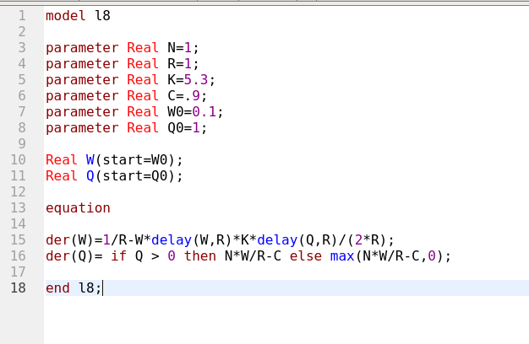

Рис. 19: Изменение параметра C

Точно так же увидим, что автоколебания стали более выраженными (рис. 20, 21).

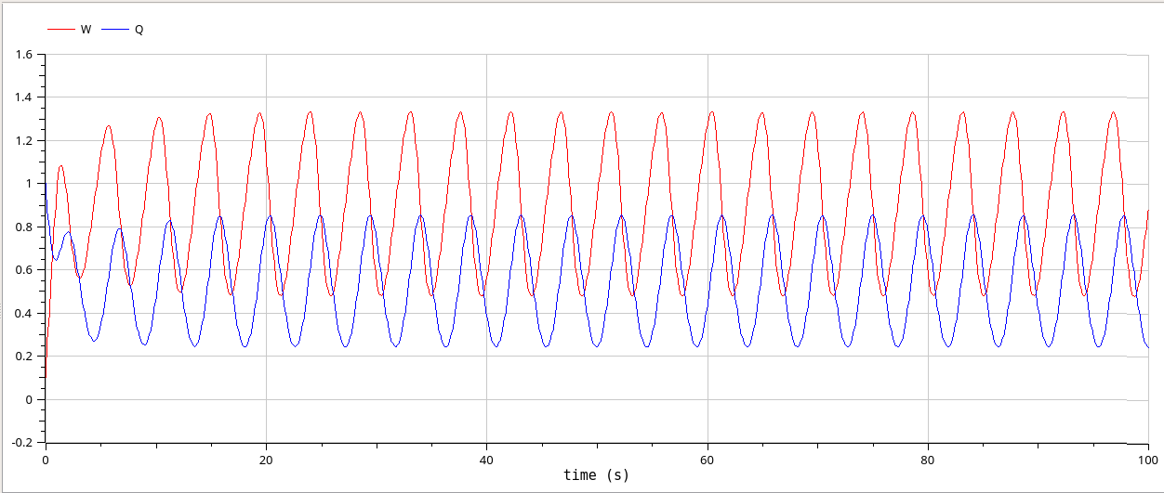

Рис. 20: Динамика изменения размера TCP окна $W\left(t\right)$ и размера очереди $Q\left(t\right)$ при С = 0.9

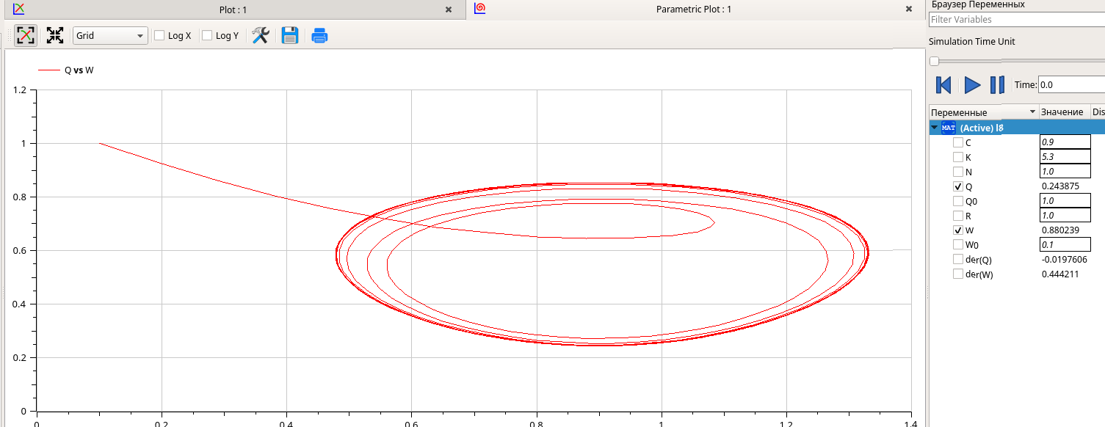

Рис. 21: Фазовый портрет $\left(W,Q\right)$ при С = 0.9

# 5 Выводы

При выполнении данной лабораторной работы я реализовала модель TCP/AQM с помощью xcos и OpenModelica.

# Список литературы

1. Королькова А.В., Кулябов Д.С. Лабораторная работа 8. Модель TCP/AQM [Электронный ресурс].

2. Королькова А.В., Кулябов Д.С. Компонентное моделирование. Scilab, подсистема xcos [Электронный ресурс].